绍兴市中医院互联网医院医生端培训手册

当前版本： | V1.3
发布日期： | 2021年10月26日
编写人： | 刘楠楠

1.登录 3
2.咨询服务拒绝、接诊 3
3.查看患者健康档案 14
4.历史咨询 16
5.咨询服务设置 18
6.常用语 19

1.登录
您可输入院内his系统的工号及密码，进行登录。
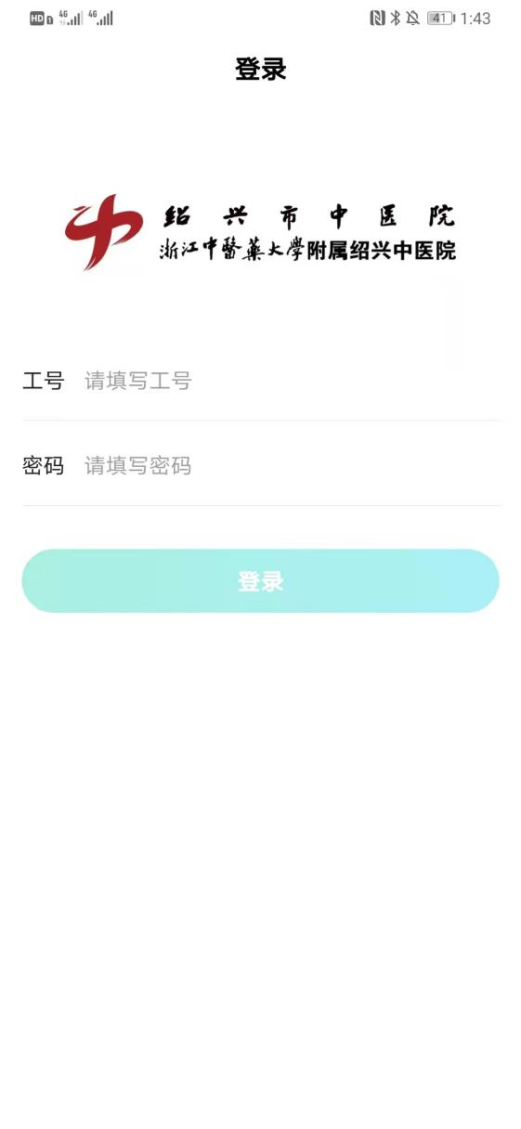

2.咨询服务拒绝、接诊
2.1医生拒绝
患者购买服务后，会通过短信提醒您前往APP接诊，点击工作站-待接诊，查看待接诊患者，点击患者卡片进入患者会话页。若您判断该患者病情更适合线下就诊，或病情描述不清等不适合在线上进行咨询，您可点击“暂不接诊”，选择拒绝原因后，该咨询服务直接关闭，系统会将拒绝原因发送给患者。
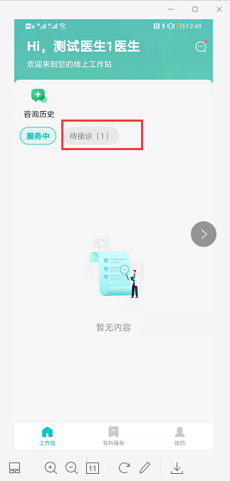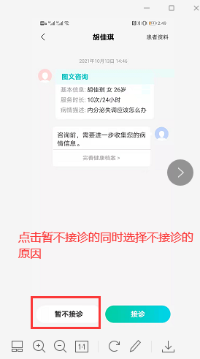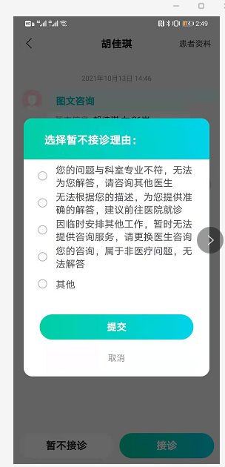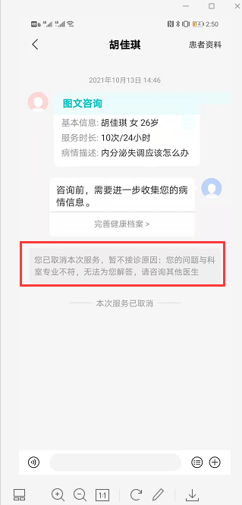

2.2医生接诊
患者购买服务后，会通过短信提醒您前往APP接诊，点击工作站-待接诊，查看待接诊患者，点击患者卡片进入患者会话页。若您判断可以为该患者提供咨询服务，可以点击“接诊”按钮，开始与患者进行文字、图片沟通。
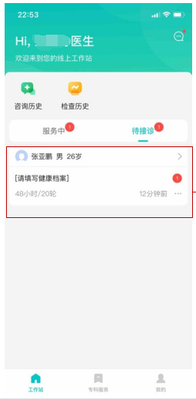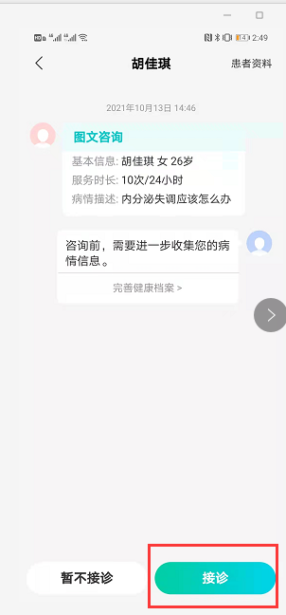
同时您可在工作站-服务中，找到已接诊的患者，与患者沟通过程中，若您判断已完成咨询服务，可点击“+”，在选择“结束咨询”，主动结束本次咨询服务。（咨询服务在患者提问10次或者24小时后将自动结束）
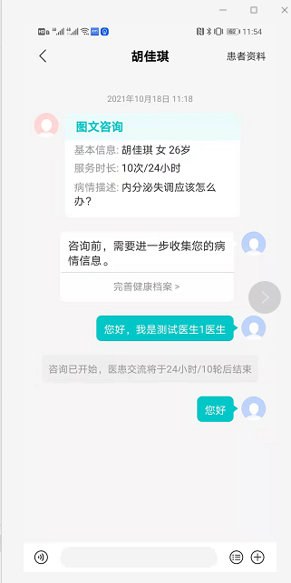

3.查看患者健康档案
在您与患者的沟通过程中，您可点击患者头像和右上角的“患者资料”，查看患者健康档案。包含患者的院内登记号、基础信息、电子病历、咨询记录。
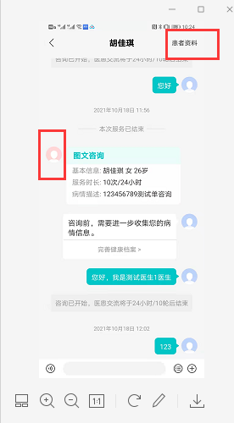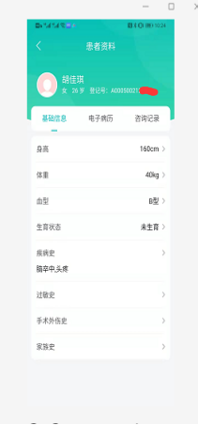
您可查看患者在本院就诊记录（本期仅包含门诊），点击可查看就诊记录中的病历详情，检查报告（本期暂未对接处方数据）。同时也可查看该患者与所有医生的咨询记录。
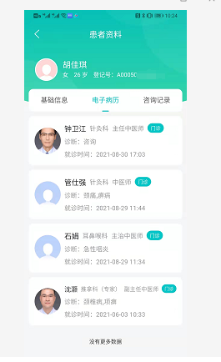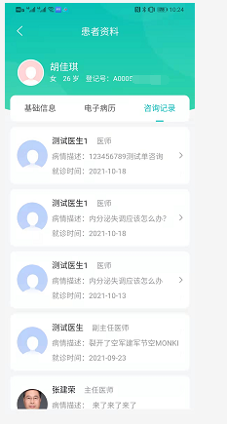

5.历史咨询
您可点击工作站-咨询历史，查看咨询历史，包含已完成、已取消/退款的咨询，可查看历史咨询对话。
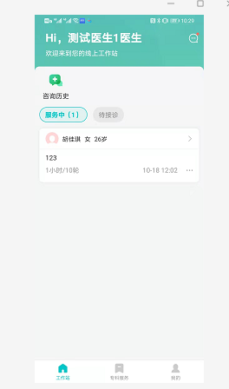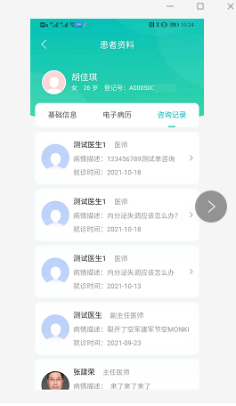

7.咨询服务设置
咨询服务设置排班后，默认为关闭状态，可点击“设置”按钮开启咨询服务。
若您想关闭服务，可点击“设置”按钮关闭服务。若当前有“服务中”的咨询患者，则会提示“您还有未完成订单”，您可选择暂不关闭，或者继续关闭服务。关闭后新患者将无法再向您发起咨询。
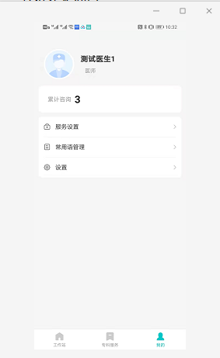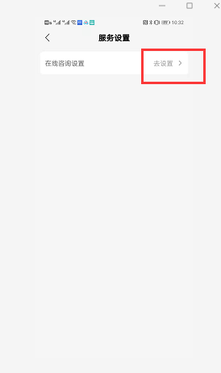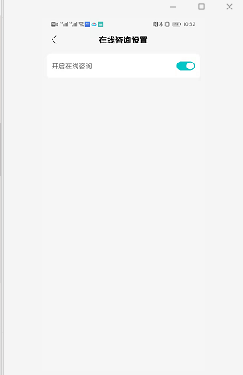

8.常用语
在聊天会话中，选择常用语分组，再选择具体的常用语，长按将常用语内容代入到聊天会话中，可便捷发送。
同时您可在与患者的会话中的常用语管理、我的-常用语管理中设置常用语。
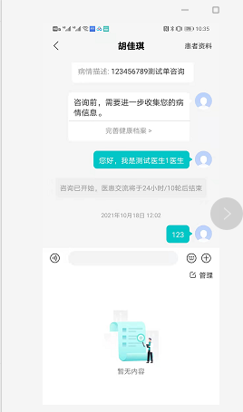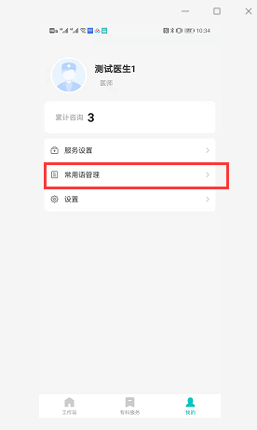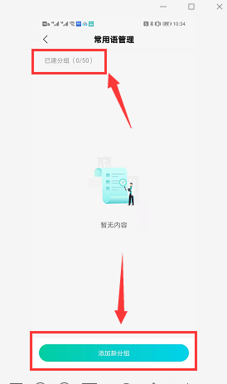
点击常用语管理，您可以看到已创建的常用语分组，可以点击底部“添加新分组“，创建新的分组。也可以点击右上角”编辑“，删除分组或调整分组顺序。
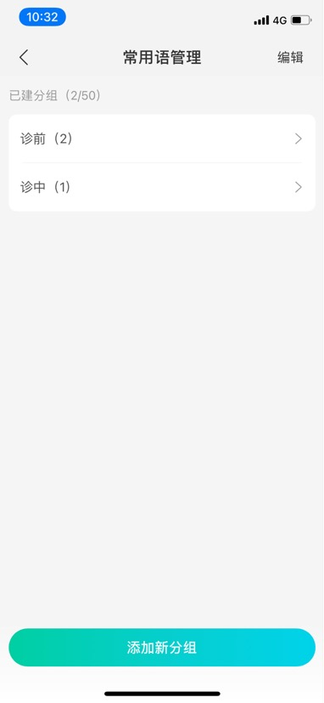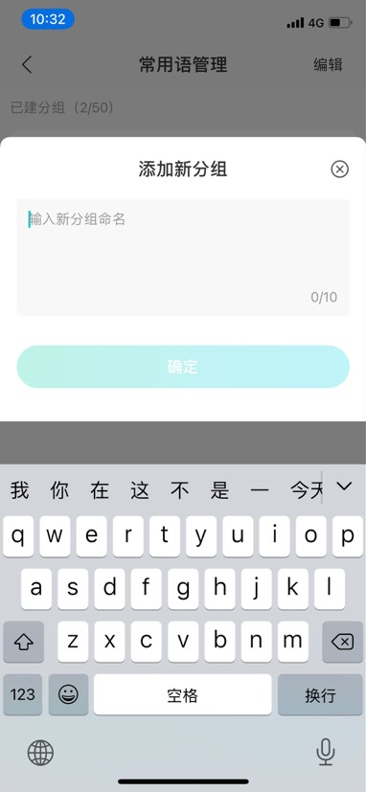
选择具体某一个常用语分组，您可以看到已添加的常用语，可以点击底部“添加常用语“，创建新的常用语。也可以点击右上角”编辑“，删除分组或调整本分组内的常用语顺序。

